Куцевляк Иван Петрович, первый заместитель Губернатора Челябинской области
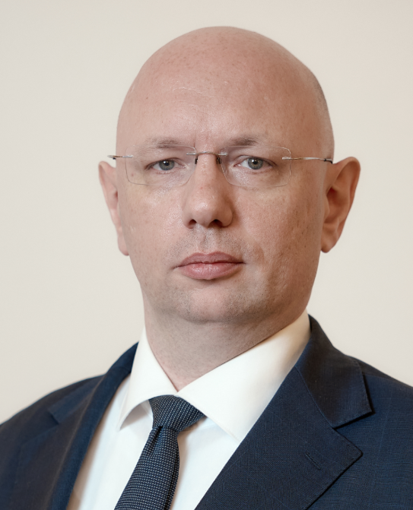
Родился 7 апреля 1980 г. в Саратове.
В 2003 г. окончил физический факультет Саратовского государственного университета им. Н.Г. Чернышевского.
В 2006 г. защитил диссертацию на тему «Социологическая интерпретация внешней среды организации как фактора эффективности управления в малом и среднем бизнесе» с присвоением ученой степени кандидата социологических наук.
В 2002–2008 гг. преподавал различные дисциплины в Поволжской академии государственной службы им. П.А. Столыпина.
В 2008–2009 гг. работал в сфере консалтинга органов государственного управления.
В 2010–2012 гг. занимал различные должности в Аппарате Губернатора и Министерстве экономического развития и торговли Саратовской области.
В 2012–2013 гг. работал в коммерческой сфере.
В 2014–2019 гг. – на государственной гражданской службе в Министерстве энергетики Российской Федерации.
2 июля 2019 г. возглавил Министерство экономического развития Челябинской области.
С 1 января 2020 г. – заместитель руководителя Аппарата Губернатора и Правительства Челябинской области – начальник Экспертно-аналитического управления Правительства Челябинской области
С мая 2022 г. – заместитель руководителя Аппарата Губернатора и Правительства Челябинской области.
В июле 2022 г. назначен заместителем Губернатора Челябинской области.
С 20 сентября 2024 г. – исполняющий обязанности заместителя Губернатора Челябинской области.
С 21 сентября 2024 г. – первый заместитель Губернатора Челябинской области.
Награды:
Благодарность Министерства энергетики Российской Федерации, 2015 г.
Почетная грамота Министерства энергетики Российской Федерации, 2017 г.

Мошаров Станислав Иванович, первый заместитель Губернатора Челябинской области
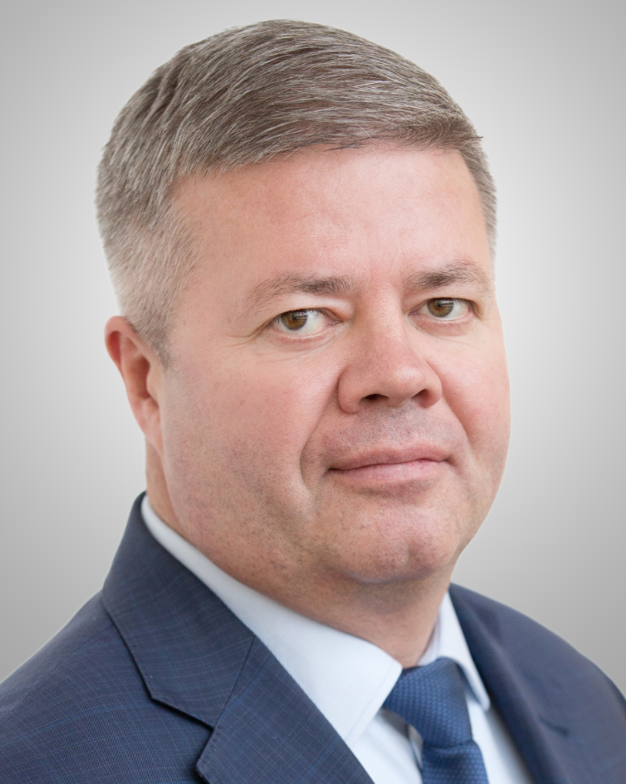
Родился 2 июня 1967 году в Ленинском районе города Челябинска. В 1984 году окончил среднюю школу № 107 и одновременно СДЮСШ олимпийского резерва «Трактор».
Вся профессиональная и политическая деятельность Мошарова С.И. неразрывно связана с Челябинском. Получив в 1989 году диплом инженера-строителя, занялся бизнесом, связанным со светотехникой: работал заместителем директора ООО «ФОСТ», директором ООО «Проминвест», заместителем директора ООО «Уралкомплект».
В 2005 году возглавил предприятие «Челябгорсвет». В 2007 году вступил в ряды Всероссийской политической партии «ЕДИНАЯ РОССИЯ». Дважды избирался депутатом Челябинской городской Думы (2009, 2014). В июне 2010 года был избран Главой города Челябинска (председателем Челябинской городской Думы). В июле 2015 года, в результате реформы местного самоуправления, переизбран на должность председателя Челябинской городской Думы.
11 октября 2019 года назначен заместителем Губернатора Челябинской области.
С 20 сентября 2024 года - исполняющий обязанности заместителя Губернатора Челябинской области.
С 21 сентября 2024 года - первый заместитель Губернатора Челябинской области.
Награжден медалью Законодательного Собрания Челябинской области «За заслуги в законотворческой деятельности»; почетным знаком «За заслуги перед Ленинским районом города Челябинска»; высшей общественной наградой города Челябинска – премией «Признание».

Воллерт Роман Викторович, заместитель Губернатора Челябинской области
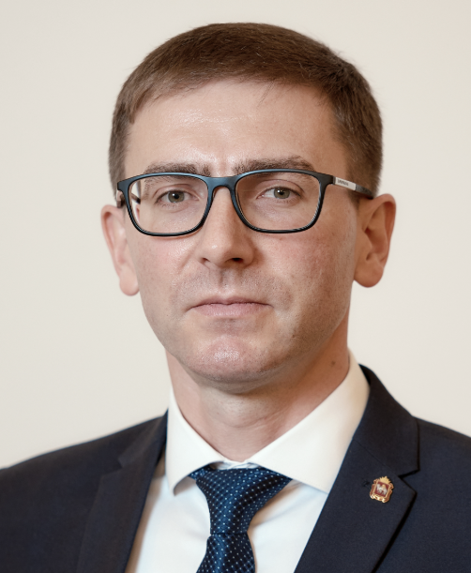
Родился 22 марта 1982 году в с. Армизонское Армизонского района Тюменской области.
Образование высшее.
В 2005 году окончил Тюменский государственный университет по специальности «Политология».
В 2010 году окончил Тюменский государственный университет по специальности «Юриспруденция».
В 2010 году прошел профессиональную переподготовку в Тюменском государственном университете по программе «Государственное и муниципальное управление».
В 2024 году прошел профессиональную переподготовку в Высшей школе государственного управления РАНХиГС при Президенте РФ по программе «Управление актуальной политической повесткой».
С 2005 года по 2020 год замещал должности ведущего специалиста, начальника отдела, начальника управления, руководителя управы Ленинского административного округа Администрации города Тюмени.
С 2020 г. по 2022 г. – индивидуальный предприниматель, занимался общественной деятельностью.
С июня 2022 г. по сентябрь 2024 года - советник, главный советник, заместитель начальника департамента по вопросам внутренней политики аппарата полномочного представителя Президента Российской Федерации в Уральском федеральном округе.
С 27 сентября 2024 года назначен заместителем Губернатора Челябинской области.
Государственный советник Российской Федерации 3 класса. Награждён Благодарностью Президента Российской Федерации, Благодарностью полномочного представителя Президента Российской Федерации в Уральском федеральном округе.
Женат, воспитывает 4 сыновей.

Евдокимов Вадим Михайлович, заместитель Губернатора Челябинской области
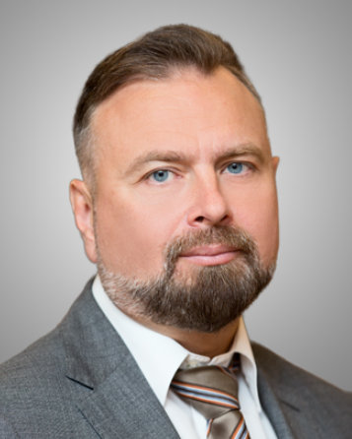
Родился 30 марта 1972 г. в городе Ревда Свердловской области. В 1994 г. окончил Челябинский государственный институт искусства и культуры (ЧГАКИ) по специальности «Художественное творчество». В 2007-м году прошел профессиональную переподготовку в Уральской академии государственной службы (сейчас РАНХиГС).
С 1992 г. по 2004 г. работал ведущим на радио «Интерволна» (ООО «Коммерческие коммуникации»). После возглавлял ООО «Азбука». В 2005 г. был консультантом Комитета по управлению имуществом и земельными отношениями Администрации города Челябинска. С 2005 г. по 2010 г. – заместитель Главы города Челябинска по социальному развитию.
С июня 2010 года – заместитель Губернатора Челябинской области – руководитель Администрации Губернатора Челябинской области.
С июня 2012 года – заместитель председателя Правительства Челябинской области.
В январе 2015 года – заместителем Губернатора Челябинской области.
С 20 марта 2019 года – исполняющий обязанности заместителя Губернатора Челябинской области.
С 21 сентября 2019 года – заместитель Губернатора Челябинской области.
С 20 сентября 2024 года – исполняющий обязанности заместителя Губернатора Челябинской области.
С 21 сентября 2024 года – заместитель Губернатора Челябинской области.

Кобылин Алексей Владимирович, заместитель Губернатора Челябинской области
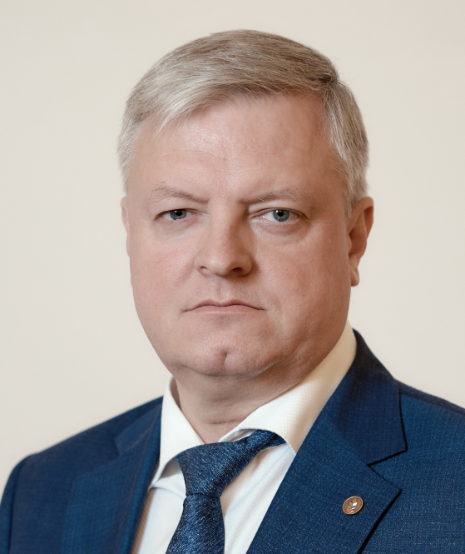
Родился 13 февраля 1978 г. в Челябинске. В 1997-2000 годах работал ветеринарным врачом ЗАО МКХП «СИТНО», АОЗТ «Берсенёвское» (Красноармейский район), ЗАО «Совхоз Каштакский».
В 2001 году окончил Уральскую государственную академию ветеринарной медицины (г. Троицк) по специальности «ветеринарный врач- зооинженер».
2002-2004 гг. – ведущий специалист Управления животноводства с племенной инспекцией Главного управления сельского хозяйства и продовольствия Челябинской области.
2004 – 2017 гг. – работа в министерстве сельского хозяйства Челябинской области, где прошёл путь от ведущего специалиста отдела животноводства и рыболовства до начальника управления по развитию сельскохозяйственного производства.
Награждён Почётными грамотами Губернатора Челябинской области, министерства сельского хозяйства Челябинской области, медалью «За заслуги в проведении Всероссийской сельскохозяйственной переписи 2006 года».
29 января 2018 г. назначен Министром сельского хозяйства Челябинской области.
С 20 марта 2019 года - исполняющий обязанности Министра сельского хозяйства Челябинской области.
С 21 сентября 2019 года – Министр сельского хозяйства Челябинской области.
21 сентября 2024 года назначен заместителем Губернатора Челябинской области – Министром сельского хозяйства Челябинской области.
Женат, имеет троих детей.

Козлов Александр Сергеевич, заместитель Губернатора Челябинской области
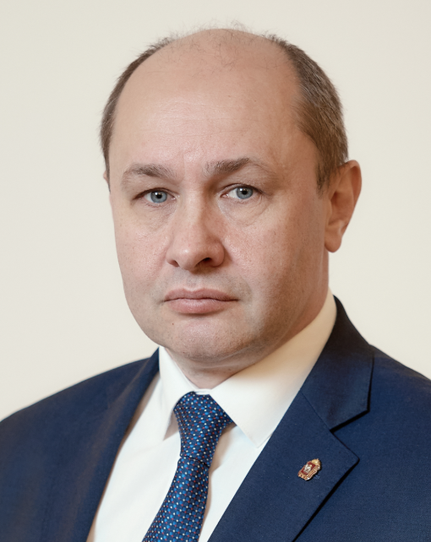
Родился 11 сентября 1974 года в г. Челябинске.
Образование:
Челябинский государственный технический университет, 1996 г., кафедра «ЭВМ», специальность «Вычислительные машины, комплексы, системы и сети», квалификация – инженер-системотехник.
Академия труда и социальных отношений, Москва, 1999 г., диплом с отличием, специальность «Бухгалтерский учет и аудит», квалификация – экономист.
Очная аспирантура Южно-Уральского государственного университета. Кандидат технических наук по специальностям «Управление в социальных и экономических системах», «Системы автоматизированного проектирования».
Ученая степень - кандидат технических наук, ученое звание - доцент.
Трудовая деятельность:
С1997 г. по 2002 г. – Администрация Челябинской области, в должностях главного специалиста, начальника отдела;
с 2002 г. по 2011 г. – Правительство Челябинской области, в должностях начальника отдела, заместителя председателя Комитета информационного и программного обеспечения правительства Челябинской области;
с 2011 г. по 2012 г. – Министерство информационных технологий и связи Челябинской области – начальник Управления стратегического планирования и анализа развития информационного общества;
с августа 2012 г. – первый заместитель Министра информационных технологий и связи Челябинской области;
с 2014 г. по февраль 2020 г. – Министр информационных технологий и связи Челябинской области;
с февраля 2020 г. по сентябрь 2021 г. - заместитель министра строительства и жилищно-коммунального хозяйства Российской Федерации;
С 20 сентября 2024 г. - исполняющий обязанности заместителя Губернатора Челябинской области.
С 21 сентября 2024 г. - заместитель Губернатора Челябинской области.

Кучиц Татьяна Валерьевна, заместитель Губернатора Челябинской области
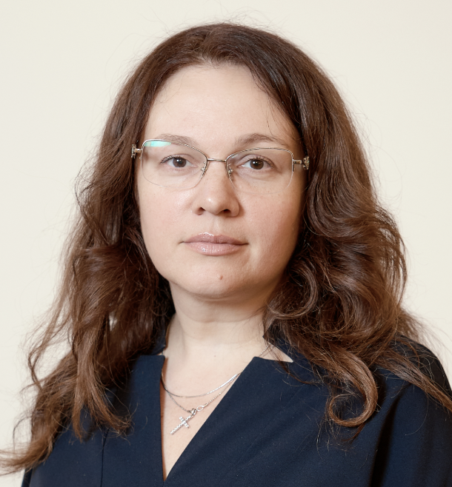
Родилась 20 мая 1978 года в г. Челябинске.
Образование: высшее, экономика и социология труда.
Краткая биографическая справка
На государственной службе начала деятельность в 2007 году в Государственном комитете «Единый тарифный орган Челябинской области» с должности начальника отдела государственного регулирования тарифов на электрическую и тепловую энергию.
В 2010 году назначена заместителем председателя государственного комитета «Единый тарифный орган Челябинской области».
В 2013 году назначена председателем государственного комитета, должность которого замещала до назначения Министром тарифного регулирования и энергетики Челябинской области.
1 января 2015 года назначена Министром тарифного регулирования и энергетики Челябинской области, должность которого замещала по 20 сентября 2024 года.
21 сентября 2024 года назначена заместителем Губернатора Челябинской области.
Действительный государственный советник Челябинской области 1 класса.
Награды
Благодарность Президента Российской Федерации за достигнутые трудовые успехи и многолетнюю добросовестную работу – 2022 год.
Медаль «За заслуги перед Челябинской областью» II степени – 2024 год.
Почетная грамота Министерства энергетики Российской Федерации – 2024 год.
Благодарность Законодательного Собрания Челябинской области – 2018 год.
Медаль МЧС России «За содружество во имя спасения» - 2019 год.
Почетная грамота Губернатора Челябинской области – 2013 год.

Лазарев Александр Владимирович, заместитель Губернатора Челябинской области
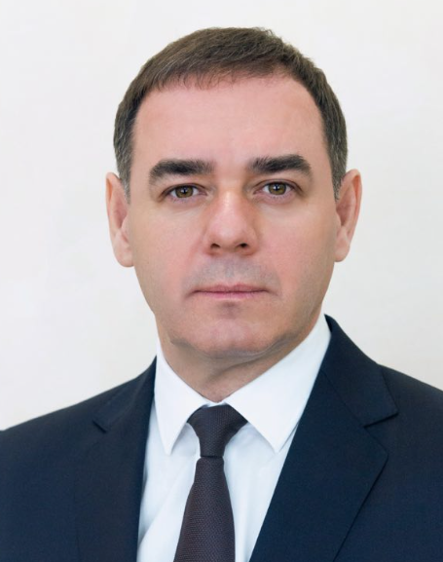
Родился 25 июля 1974 года в городе Южноуральске Челябинской области.
Образование, специальность: Челябинский государственный университет по специальности «Социальная работа».
Трудовую деятельность начал в 18 лет. В 1992–1994 годах служил в Вооруженных Силах Российской Федерации. После службы в армии работал в бизнес-структурах Южноуральска по развитию сотовой связи в городе и ряде других населенных пунктов Челябинской области. В 2010 году назначен генеральным директором ООО «КонструктУралКомплект». Перед предприятием была поставлена задача выхода из кризисного состояния, сохранения рабочих мест и профильности производства. За короткий срок были найдены новые заказчики, погашена задолженность по заработной плате и коммунальным платежам.
С ноября 2015 года по сентябрь 2020 года был Главой Южноуральского городского округа. За эти годы в городе проведены масштабные работы по благоустройству и озеленению площадей, скверов, улиц, городского парка, стадиона, ремонту дорог. Преобразования затронули многие учреждения: после капитального ремонта открылись Городской Дом культуры, Дом кино, детская школа искусств, физкультурно-оздоровительный комплекс, стадион, здание отдела ЗАГС, Центр цифрового образования детей IT-куб. Построена Ледовая Арена «Южный Урал». Южноуральск занял ведущие позиции по вопросам ввода жилья, благоустройства, реализации нацпроектов.
В сентябре 2020 года избран депутатом Законодательного Собрания Челябинской области VII созыва.
С октября 2020 года по ноябрь 2021 года – первый заместитель председателя Законодательного Собрания.
16 ноября 2021 года избран председателем Законодательного Собрания Челябинской области. Возглавлял комитет Законодательного Собрания по бюджету и налогам. 15 июня 2023 года Законодательное Собрание приняло постановление о досрочном прекращении полномочий как председателя в связи с переходом на работу в правительство региона.
16 июня 2023 года назначен заместителем губернатора Челябинской области.
С 20 сентября 2024 года - исполняющий обязанности заместителя губернатора Челябинской области.
С 21 сентября 2024 года - заместитель губернатора Челябинской области.
Награды:
Медаль Федеральной службы государственной статистики (2016).
Благодарность Председателя Совета Федерации (2017).
Благодарность Полномочного представителя Президента РФ в Уральском Федеральном округе (2019).
Благодарственное письмо (2017) и Почетная грамота Законодательного Собрания Челябинской области (2018).
Неоднократно отмечался благодарностями губернатора Челябинской области.
В 2021 году присвоено звание «Почетный гражданин города Южноуральска».
Семейное положение: женат, воспитывает дочь.

Фалейчик Андрей Михайлович, заместитель Губернатора Челябинской области
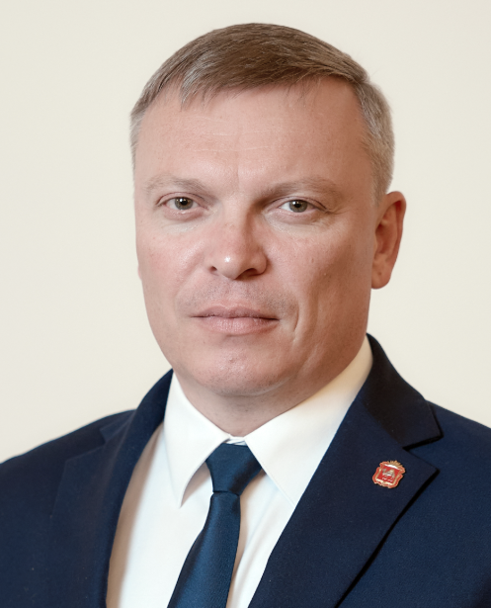
Родился 29 апреля 1980 года в городе Челябинске. Окончив школу № 147, в 2002 году успешно завершил обучение в Южно-Уральском государственном университете с присвоением квалификации «Инженер-строитель». Активную трудовую деятельность молодой специалист начал непосредственно по окончании вуза.
На протяжении 2002 года Андрей Фалейчик занимал должность мастера сантехнических работ производственного жилищно-ремонтно-эксплуатационного управления.
Позднее Андрей Михайлович перешел на должность главного специалиста Министерства по радиационной и экологической безопасности Челябинской области.
Начиная с 2005 года, последовательно замещал должности начальника отдела координации строительства управления строительства, заместителя управления строительства и начальника управления строительства Министерства строительства и инфраструктуры Челябинской области.
С марта 2018 года работал в качестве заместителя министра, начальника управления Министерства строительства и инфраструктуры Челябинской области.
5 февраля 2019 года Андрей Фалейчик назначен на должность заместителя главы Копейского городского округа по жилищно-коммунальным вопросам.
14 июня 2019 года Андрей Михайлович единогласно выбран депутатами Собрания депутатов Копейского городского округа главой округа и 20 июня официально вступил в должность.
Имеет чин советника государственной гражданской службы Челябинской области 1 класса.
10 апреля 2024 года Андрей Фалейчик назначен заместителем Губернатора Челябинской области.
20 сентября 2024 года назначен исполняющим обязанности заместителем Губернатора Челябинской области
21 сентября 2024 года назначен заместителем Губернатора Челябинской области

Фартыгин Алексей Леонидович, заместитель Губернатора Челябинской области
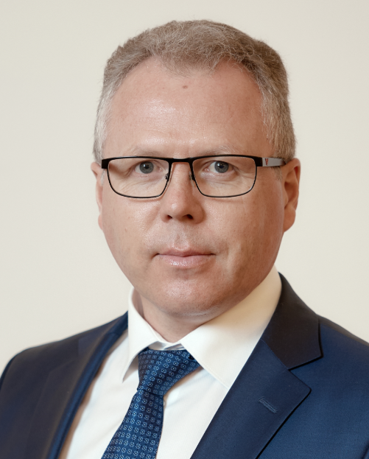
Родился 3 мая 1978 года в с. Травяное, Шумихинского района Курганской области.
Образование - высшее юридическое. В 1999 году окончил Челябинский юридический институт МВД России, по специальности «Юриспруденция».
Кандидат юридических наук, доцент.
Трудовая деятельность:
1995 – 1996 гг. – слушатель Челябинского филиала Екатеринбургской высшей школы МВД России;
1996 – 1999 гг. – слушатель Челябинского юридического института МВД России;
1999 г. – преподаватель кафедры государственных и гражданско-правовых дисциплин Челябинского юридического института МВД России;
1999 – 2002 гг. – адъюнкт очной формы обучения Уральского юридического института МВД России;
2002 – 2003 гг. – преподаватель кафедры государственно-правовых дисциплин Челябинского юридического института МВД России;
2003 – 2011 гг. – декан факультета экономики и права, заведующий кафедрой государственно-правовых дисциплин Челябинского филиала ФГБОУ ВО «Российская академия народного хозяйства и государственной службы при Президенте Российской Федерации»;
2011 – 2016 гг. – заместитель председателя Избирательной комиссии Челябинской области;
2016 г. – председатель Избирательной комиссии Челябинской области;
2017 – 2022 гг. – заместитель руководителя Аппарата Губернатора и Правительства Челябинской области.
25 января 2022 г. назначен заместителем Губернатора Челябинской области.
С 20 сентября 2024 г. – исполняющий обязанности заместителя Губернатора Челябинской области.
С 23 сентября 2024 г. – заместитель Губернатора Челябинской области.
Награды, поощрения:
Благодарственное письмо полномочного представителя Президента Российской Федерации в Уральском федеральном округе, 2021 г.
Благодарственное письмо Президента Российской Федерации, 2020 г.
Почетная грамота Центральной избирательной комиссии Российской Федерации, 2016 г.
Почетный знак Центральной избирательной комиссии Российской Федерации «За заслуги в организации выборов», 2014 г.
Почетная грамота Центральной избирательной комиссии Российской Федерации, 2012 г.
Благодарность Председателя Центральной избирательной комиссии Российской Федерации, 2011 г.

Артемов Антон Викторович, заместитель председателя Правительства Челябинской области
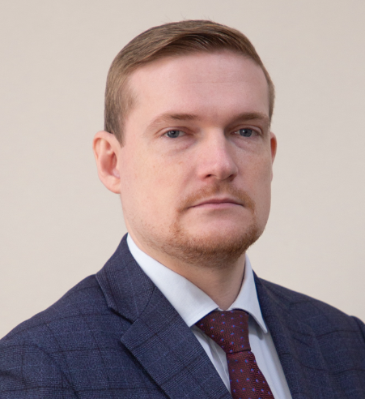
Родился в 1990 году в г. Челябинске.
В 2011 году с отличием окончил Южно-Уральский государственный университет
по специальности «Политология».
В 2019 году прошел профессиональную переподготовку в челябинском филиале Российской академии народного хозяйства и государственной службы при Президенте Российской Федерации по специальности «Правовое обеспечение государственного и муниципального управления».
С 2012 года работал на разных должностях в Главном экспертном управлении и Главном контрольном управлении Челябинской области.
В 2015 году Антон Викторович перешёл в Аппарат Губернатора и Правительства Челябинской области, где до 2017 года работал в Управлении государственной службы и Управлении общественных связей Правительства Челябинской области.
С 2017 года по 2018 год проходил срочную службу в вооруженных силах Российской Федерации.
С 2018 по 2020 год – начальник отдела экспертно-аналитической работы Управлении общественных связей Правительства Челябинской области.
С 2020 года по 2022 год работал в должности заместителя директора ОГБУ «Челябинский региональный центр навигационно-информационных технологий» – руководителя Ситуационного центра Губернатора Челябинской области, где занимался информационно-аналитическим обеспечением деятельности Губернатора и Правительства Челябинской области.
В мае 2022 года поступил на службу в Аппарат Губернатора и Правительства Челябинской области на должность начальника Экспертно-аналитического управления Правительства Челябинской области.
С декабря 2022 года по октябрь 2024 года работал заместителем руководителем Аппарата Губернатора и Правительства Челябинской области и координировал работу Экспертно-аналитического управления и Управления проектной деятельности Правительства Челябинской области, а также Ситуационного центра Губернатора Челябинской области.
В октябре 2024 года назначен на пост заместителя председателя Правительства Челябинской области.
Действительный государственный советник Челябинской области 2 класса.
Имеет следующие награды: Почетная грамота Губернатора Челябинской области; Благодарственные письма Губернатора Челябинской области; Благодарственное письмо Полномочного представителя Президента Российской Федерации в Уральском федеральном округе

Зюсь Сергей Валерьевич, заместитель председателя Правительства Челябинской области
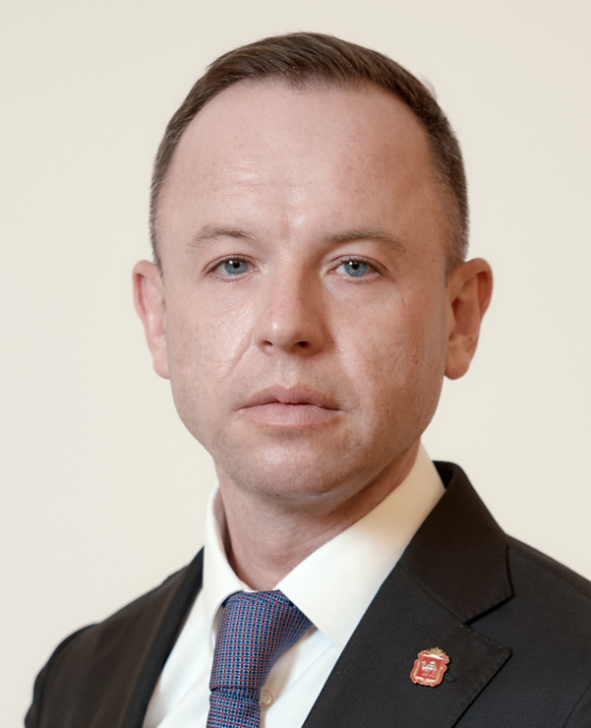
Родился в 1985 году в г. Челябинске Челябинской области.
В 2007 году окончил Российскую академию государственной службы. Работал в коммерческих структурах, с 2010 года – на муниципальной службе, возглавлял информационно-аналитический отдел собрания депутатов Озерского городского округа.
В 2019 году поступил на службу в Аппарат Губернатора и Правительства Челябинской области на должность пресс-секретаря Губернатора Челябинской области, в феврале 2021 года переведен на должность заместителя руководителя Аппарата Губернатора и Правительства Челябинской области.
В октябре 2024 года назначен на пост заместителя председателя Правительства Челябинской области.
Действительный государственный советник Челябинской области 1 класса.
Женат, воспитывает двоих детей.
За время прохождения государственной службы поощрялся Почетной грамотой Губернатора Челябинской области, Благодарностью Губернатора Челябинской области, Благодарственным письмом Законодательного Собрания Челябинской области, Благодарственными письмами Губернатора Челябинской области.

Коляда Андрей Сергеевич, заместитель председателя Правительства Челябинской области
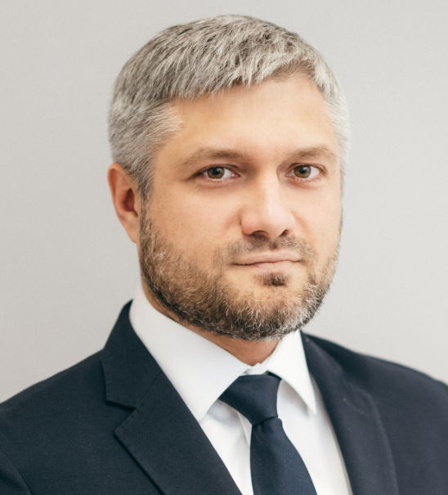
Родился в 1984 году в г. Александрия Кировоградской области Украинской ССР.
В 2007 году окончил Государственный университет управления, Институт управления в энергетике по специальности «Менеджмент организации».
В 2011 году окончил Российский государственный торгово-экономический университет по направлению «Юриспруденция» с присуждением степени магистра юриспруденции.
С 2007 по 2013 год прошел путь от специалиста 1-го разряда отдела до и.о. начальника Управления имущественных отношений и приватизации крупнейших организаций Федерального агентства по управлению государственным имуществом.
За период с 2008 по 2013 год осуществлял полномочия представителя интересов Российской Федерации в составах органов управления и контроля акционерных обществ топливно-энергетического комплекса.
С 2013 по 2020 год занимал должности начальника управления, заместителя директора Департамента корпоративного управления ПАО «Россети».
В период с 2013 по 2021 год входил в составы органов управления дочерних компаний ПАО «Россети».
С 2021 по 2023 год работал начальником Департамента корпоративного управления, заместителем Генерального директора по корпоративному развитию АО «Роскартография».
С начала 2024 года работал руководителем департамента стратегического развития Фонда поддержки спортивных и социальных проектов Челябинской области; генеральным директором ООО «Единый корпоративный центр».
В ноябре 2024 года назначен на пост заместителя председателя Правительства Челябинской области.
Советник государственной гражданской службы Российской Федерации 3 класса.
Женат.
За время трудовой деятельности поощрялся различными благодарностями и грамотами Росимущества, Росреестра, организаций топливно-энергетического комплекса.

Кузнецов Юрий Викторович, заместитель председателя Правительства Челябинской области
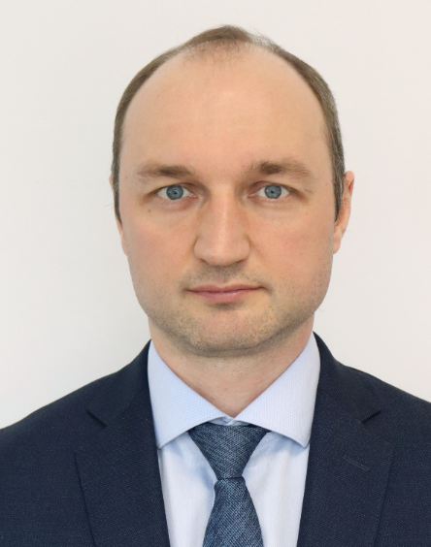
Родился 30 января 1980 года в Усть-Катаве Челябинской области.
В 2001 г. окончил Челябинский юридический институт МВД России в г. Челябинске, квалификация «Юрист».
В 2004 г. окончил Уральскую академию государственной службы Челябинский институт (филиал) в г. Челябинске, квалификация «Экономист».
С 2004 по 2020 гг. работал в банковской сфере, был руководителем регионального отделения банка в Курганской и Челябинской областях.
С 24 ноября 2020 г. – администрация Тракторозаводского района города Челябинска, глава Тракторозаводского района города Челябинска.
С октября 2024 г. – заместитель председателя Правительства Челябинской области.

Павлова Маргарита Николаевна, заместитель председателя Правительства Челябинской области
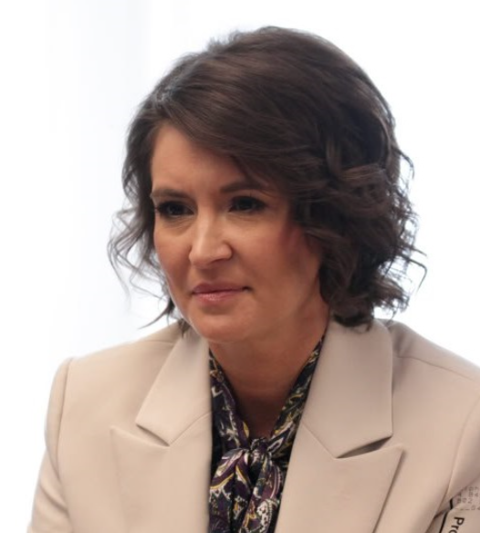
Родилась 22 января 1979 г. в селе Кичигино Увельского района Челябинской области в учительской семье.
В 2000 г. окончила с отличием Челябинскую государственную академию (с 2015 г. - институт) культуры по специальности «социолог-психолог социально-культурной сферы».
В 2011 г. прошла обучение в Российском государственном гуманитарном университете по программе «Институт Уполномоченного по правам ребенка в Российской Федерации: актуальные проблемы, правовые аспекты и перспективы». В 2014 г. получила диплом о втором высшем образовании в Российской академии народного хозяйства и государственной службы при президенте РФ (направление подготовки - "Государственное и муниципальное управление").
С 2001 по 2010 г. работала ведущей и корреспондентом телевизионных программ в ООО «Информационная компания «Медиа центр», 31 канал. Неоднократный была лауреатом региональных премий в области СМИ.
В 2010-2015 гг. - Уполномоченный по правам ребенка в Челябинской области. В 2015-2019 гг. - Уполномоченный по правам человека в Челябинской области.
В 2019-2024 гг. - член Совета Федерации РФ (сенатор) - представитель от исполнительного органа государственной власти Челябинской области.
В октябре 2024 г. назначена заместителем председателя Правительства Челябинской области.
Имеет Благодарность Президента РФ (2017).

Министр жилищно-коммунального хозяйства Челябинской области
Алпатова Людмила Павловна
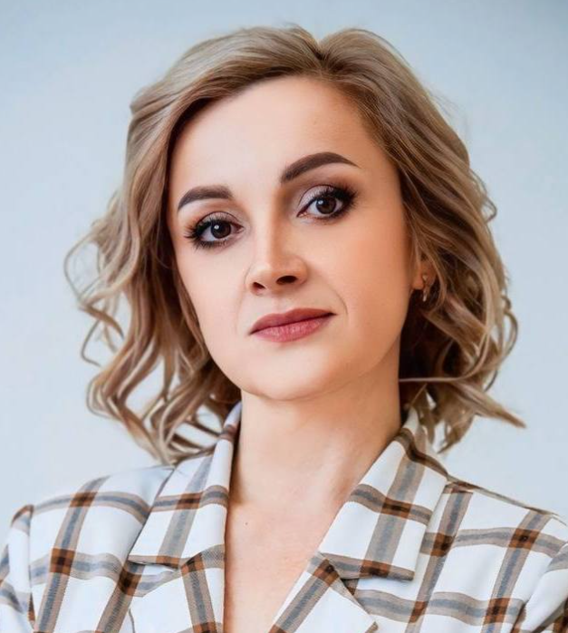

Министр имущества Челябинской области
Белоусов Эльдар Эдеемович
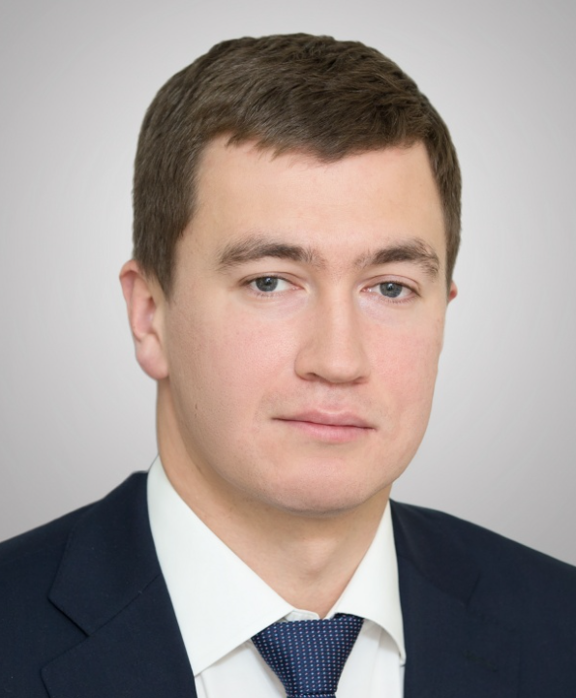
Родился 3 мая 1988 года в Москве.
Образование: окончил Государственный университет управления (Москва) по специальности «Менеджмент организации».
С 2010 по 2015 год работал в коммерческих структурах, связанных со страхованием.
С 2015 по 2017 год занимал должность исполнительного директора в структурах конструкторского бюро, осуществляющего разработку и внедрение проектов по переходу на электротяговое оборудование в автомобильной отрасли.
С 2017 по 2020 год занимал должность директора проекта Федерального государственного бюджетного учреждения «Российское энергетическое агентство».
С 2019 по 2020 год входил в состав органов управления ряда акционерных обществ, акции которых находятся в федеральной собственности.
5 ноября 2020 назначен заместителем Министра имущества Челябинской области.
Награжден благодарностью Министерства энергетики Российской Федерации в 2018 году.
Женат, воспитывает дочь.
8 декабря 2022 года назначен Министром имущества Челябинской области.

Первый заместитель Министра имущества
Морозова Ольга Анатольевна
Заместитель Министра имущества
Семенов Антон Александрович
Заместитель Министра имущества
Шавлова Светлана Евгеньевна

Министр культуры Челябинской области
Бетехтин Алексей Валерьевич
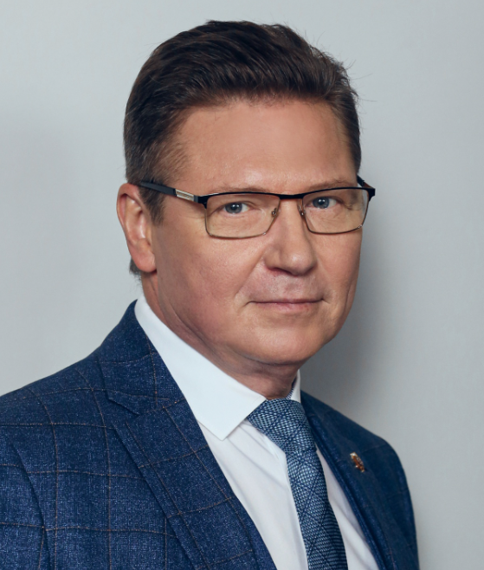
Родился 1 декабря 1966 года в Курганской области.В 1990 г. окончил Челябинский государственный институт культуры (ЧГАКИ) по специальности «Режиссер массовых праздников и театрализованных представлений».
В 1990 г. принят на работу режиссером в ДК «Смена». Позднее был заместителем директора Челябинского государственного камерного театра. С 1992г. по 1995г. – генеральный директор ТОО «Уральский международный народный культурный центр».
Параллельно окончил Высшую школу деятелей сценического искусства (ГИТИС, Москва). Назначен директором Челябинского государственного театра кукол. В 2001 г. награжден Почетной грамотой Губернатора Челябинской области. В этом же году стал генеральным директором Челябинского государственного концертного объединения.
В 2002-2004 гг. работал в г. Сочи начальником отдела культуры, директором Сочинской филармонии. С августа 2004 года – заместитель Министра культуры Челябинской области. С 2009 г. работал директором Сочинской филармонии.
С мая 2010 г. – Министр культуры Челябинской области. С 20 марта 2019 года - исполняющий обязанности Министра культуры Челябинской области.
С 21 сентября 2019 г. – Министр культуры Челябинской области.

Первый заместитель Министра культуры
Анфалова-Шишкина Ирина Викторовна
Заместитель Министра культуры
Волчихина Елена Сергеевна
Заместитель Министра культуры – начальник Управления материально-технического обеспечения
Столбов Дмитрий Александрович

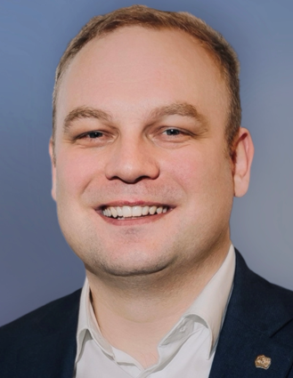 | Болдырев Юрий Евгеньвич  Министр молодежи Челябинской области

Министр международного и межрегионального сотрудничества Челябинской области
Глухарев Дмитрий Сергеевич
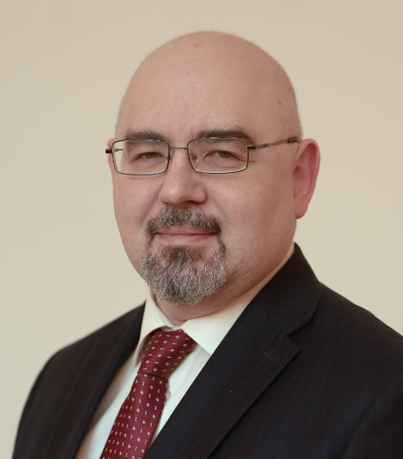
Родился 25 августа 1974 года в городе Челябинске.
В 1997 г. окончил исторический факультет ФГБОУ ВО «Челябинский государственный университет».
В 2007 г. получил ученую степень кандидата исторических наук
в ФГАОУ ВО «Южно-Уральский государственный университет (национальный исследовательский университет)».
В 2017 г. окончил факультет управления Челябинского филиала ФГБОУ ВО «Российская академия народного хозяйства и государственной службы при Президенте Российской Федерации».
В 2019 г. прошел повышение квалификации в Дипломатической академии МИД России.
Профессиональный опыт:
С 2000 г. – по настоящее время – преподает различные дисциплины в ФГАОУ ВО «Южно-Уральский государственный университет (национальный исследовательский университет)»;
2010-2014 гг.– руководитель депутатского центра Центрального района Законодательного собрания Челябинской области;
2016-2018 гг. – заместитель начальника управления внешнеэкономических связей Министерства экономического развития Челябинской области;
2018-2019 гг.– начальник управления внешнеэкономических связей Министерства экономического развития Челябинской области;
2019-2024 гг. – заместитель Министра экономического развития Челябинской области;
С 10 января 2025 г. – Министр международного и межрегионального сотрудничества Челябинской области.

Министр социальных отношений Челябинской области
Лугачева Наталья Равиловна
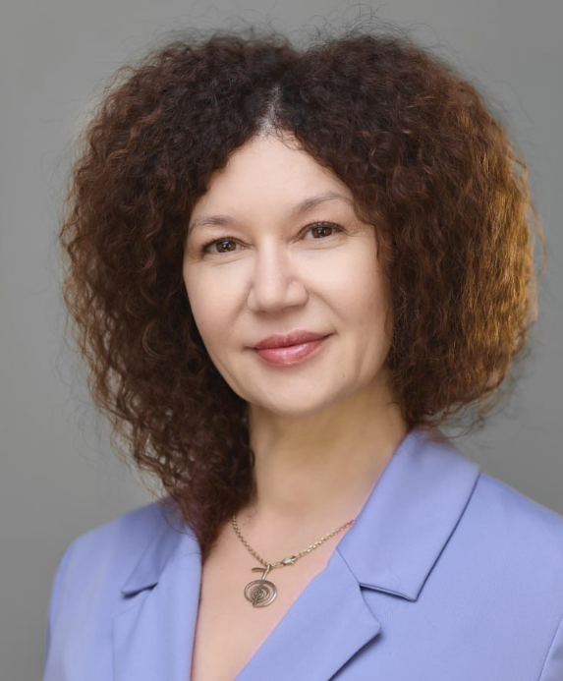
Родилась 13 сентября 1971 г. в Челябинске. В 1995 г. окончила обучение в Челябинском государственном университете по специальности «Экономическое и социальное планирование» (квалификация – экономист). В 2003 г. окончила обучение в Челябинском государственном университете по гражданско-правовой специализации (квалификация – юрист). В 2018 г. получила степень магистра государственного и муниципального управления в Южно-Уральском государственном университете.
В 2012 и 2016 гг. прошла профессиональную переподготовку в Южно-Уральском государственном университете по программам: «Антикризисное управление и деятельность арбитражных управляющих» и «Управление проектами на предприятии». В 2016, 2017 и 2018 гг. прошла курсы повышения квалификации в Российской академии народного хозяйства и государственной службы при Президенте российской Федерации по программам: «Управленческое мастерство: развитие региональных команд», «Обучение команд, управляющих проектами развития моногородов» и «Руководитель цифровой трансформации».
В 1993–2011 гг. занимала различные должности в ИФНС России по Курчатовскому и Советскому районам Челябинска.
В 2011–2013 гг. – начальник отдела экспертизы имущественных отношений Главного экспертного управления Челябинской области.
В 2013–2016 гг. – заместитель начальника Главного контрольного управления Челябинской области.
В 2016–2019 гг. – первый заместитель Министра экономического развития Челябинской области.
30 декабря 2019 г. назначена Министром экономического развития Челябинской области.
С 2023 года состоит во Всероссийской политической партии «Единая Россия».
Имеет классный чин «Действительный государственный советник Челябинской области 1 класса» и почетное звание «Заслуженный экономист Челябинской области».
Награждена Почетной грамотой Губернатора Челябинской области и Почетной грамотой Министерства экономического развития Российской Федерации.
19 ноября 2024 года назначена министром социальных отношений Челябинской области.
Первый заместитель Министра
Скалунова Ирина Георгиевна
Заместитель Министра
Истомина Любвь Анатольевна

Министр общественной безопасности Челябинской области
Гриб Александр Андреевич
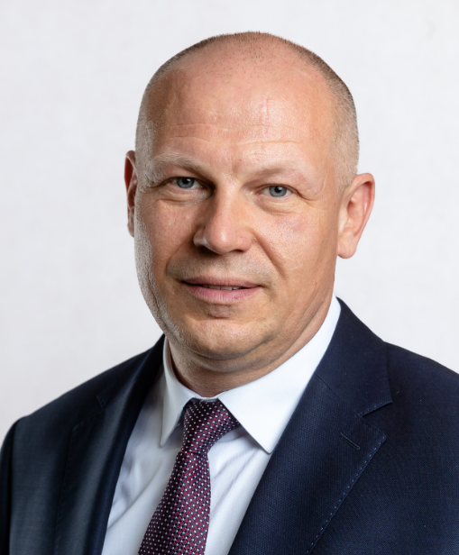
Родился 12 января 1980 года в Симе (Ашинский район Челябинской области).
В 2001 окончил ЧелГУ по специальности «юриспруденция», в 2008 окончил ЧелГУ по специальности «финансы и кредит». Имеет классный чин «Действительный государственный советник Челябинской области 1 класса».
2000-2004 – следователь, старший следователь прокуратуры Центрального района г. Челябинска, прокурор отдела прокуратуры Челябинской области;
2004-2008 – начальник отдела правового обеспечения бюджетного планирования юридического управления Министерства финансов Челябинской области;
2008-2009 – начальник управления бюджетной политики Министерства финансов Челябинской области;
январь 2010-май 2022 – заместитель Министра финансов Челябинской области.
23 мая 2022 года назначен Министром физической культуры и спорта Челябинской области.
15 октября 2024 года назначен Министром общественной безопасности Челябинской области.
Награжден Благодарностью Губернатора Челябинской области (2009), Почетной грамотой Министерства финансов Челябинской области (2010), Почетной грамотой Губернатора Челябинской области (2012), нагрудным знаком «Отличник финансовой работы» (2014).
Заместитель Министра
Зубарев Николай Анатольевич
Заместитель Министра
Устинов Валерий Алексеевич
Заместитель Министра
Клименок Светлана Юрьевна

Министр тарифного регулирования и энергетики Челябинской области
Дрыга Антон Александрович
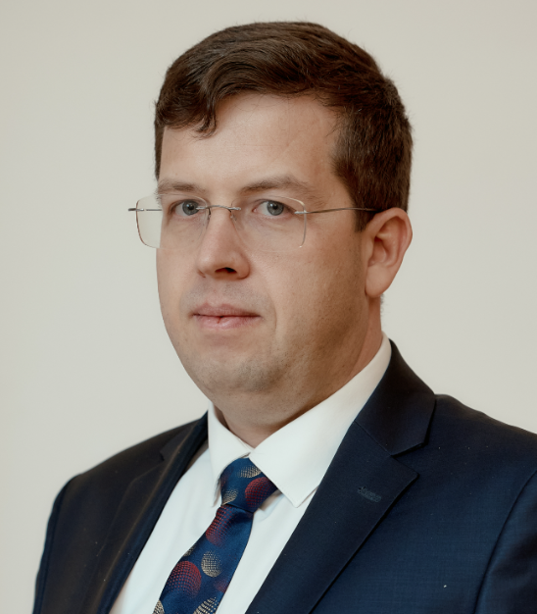
Родился 15 декабря 1981 года в городе Челябинске.
В 2003 году окончил Южно-Уральский государственный университет, по специальности «Финансы и кредит» квалификация «Экономист».
На государственной службе начал деятельность в 2014 году в Государственном комитете «Единый тарифный орган Челябинской области» с должности заместителя председателя комитета.
В 2015 году назначен на должность заместителя Министра тарифного регулирования и энергетики Челябинской области.
В 2018 году назначен на должность первого заместителя Министра тарифного регулирования и энергетики Челябинской области.
30 октября 2024 года назначен Министром тарифного регулирования и энергетики Челябинской области.
Имеет классный чин действительного государственного советника Челябинской области 1 класса.
Награжден Благодарностью Губернатора Челябинской области (2023 год), Почетной грамотой Губернатора Челябинской области (2024 год).

Первый заместитель Министра
Заместитель Министра
Просвирин Евгений Сергеевич
Заместитель Министра
Черепанова Екатерина Валерьевна
Заместитель Министра
Симоненко Анна Владимировна

Министр образования и науки Челябинской области
Литке Виталий Владимирович
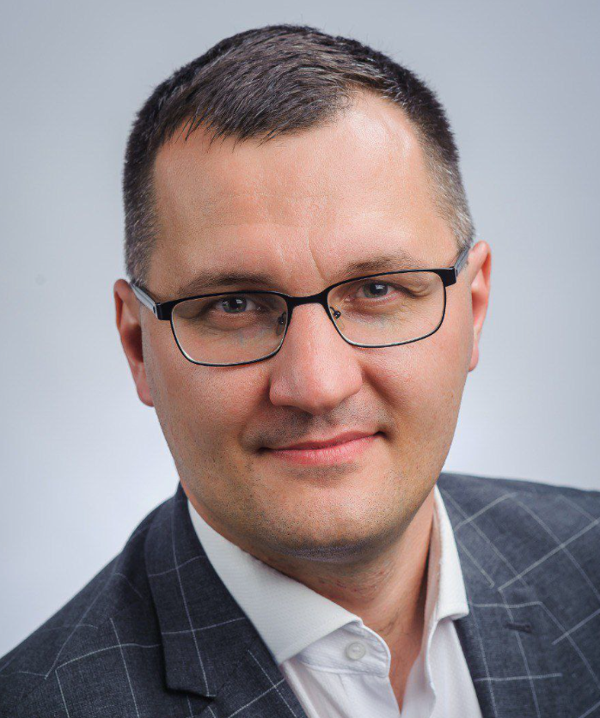
Родился 21 сентября 1986 года в городе Челябинске.
В 2008 году окончил ГОУ ВПО «Челябинский государственный университет» по специальности «Политология». В 2010 году окончил ГОУ ВПО «Челябинский государственный педагогический университет» специальность «Профессиональное обучение (экономика и управление)».
В 2019 году окончил ФГАОУ ДПО «Государственный институт новых форм обучения» (ГИНФО) по программе: «Управление региональным отраслевым взаимодействием в среднем профессиональном образовании» («Школа лидеров в СПО: отраслевое сетевое взаимодействие»), квалификация - «Руководитель образовательного учреждения».
В 2022 году окончил ФГБОУ ВО «Санкт-Петербургский государственный университет» по программе: «MBA-Вызовы цифрового мира», квалификация – «Мастер делового администрирования - Master of business administration».
В 2020 году являлся Супер-финалистом конкурса «ЛИДЕРЫ РОССИИ 2020».
С 2009 по 2013 год работал заместителем директора государственного бюджетного профессионального образовательного учреждения «Челябинский радиотехнический техникум».
С 2014 по 2015 годы занимал должность начальника отделения продвижения ООО «Центр Информправо».
С 2015 по 2021 годы являлся директором государственного бюджетного профессионального образовательного учреждения «Челябинский радиотехнический техникум». В 2021 году назначен на должность заместителя Министра образования и науки Челябинской области. С 06 февраля 2024 года исполняющий обязанности Министра образования и науки Челябинской области.
С 13 марта 2024 года – Министр образования и науки Челябинской области.
Награжден Почётной грамотой Министерства экономического развития Челябинской области (2012); Почётной грамотой Министерства образования и науки Российской Федерации (2013); Благодарственным письмом Министерства информационных технологий, связи и цифрового развития Челябинской области (2022); Благодарственным письмом Министра экономического развития Челябинской области (2022); Благодарственным письмом Депутата Государственной Думы Федерального собрания Российской Федерации (2022).
Первый Заместитель Министра
Статирова Ольга Ивановна
Заместитель Министра
Сидорчук Елена Валерьевна
Заместитель Министра
Полетаева Вера Владимировна
Заместитель Министра
Туманов Антон Геннадьевич
Заместитель Министра
Калимуллина Светлана Гаязовна

Министр экономического развития
Клочкова Марина Николаевна
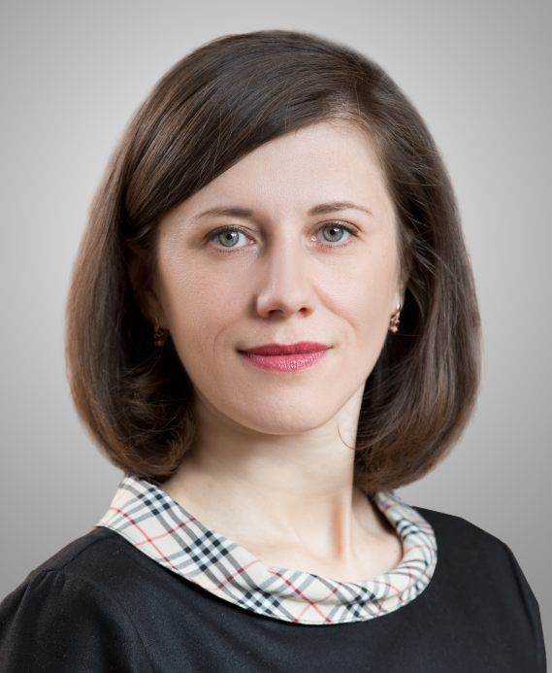
Родилась 14 октября 1983 г. в городе Джетыгара Кустанайской области Казахской ССР.
В 2005 г. завершила обучение на факультете «Право и финансы» в Южно-Уральском государственном университете по специальности «Финансы и кредит».
В 2014 г. прошла профессиональную переподготовку в Московском государственном университете им. М.В. Ломоносова по президентской программе «Программа подготовки перспективного уровня резерва управленческих кадров», в том числе стажировку в Финляндии (г. Тампере).
В 2005–2006 гг. занимала должность специалиста первой категории отдела казначейского исполнения бюджета управления финансов Администрации города Челябинска.
В 2006–2009 гг. – главный специалист операционного отдела управления муниципального казначейства Администрации города Челябинска.
С 2009 г. осуществляет деятельность в Министерстве экономического развития Челябинской области.
В 2009–2013 гг. – главный специалист, а затем заместитель начальника отдела финансового анализа и методологии повышения эффективности управления.
В 2013–2016 гг. – начальник отдела прогнозирования качества жизни населения и развития социального партнерства.
Одновременно в 2014–2016 гг. исполняла обязанности начальника управления стратегического планирования.
В 2017–2019 гг. – начальник управления методологии и мониторинга государственных программ.
В 2019–2020 гг. – заместитель Министра экономического развития Челябинской области.
С 19 августа 2020 г. – первый заместитель Министра экономического развития Челябинской области, курирующий вопросы стратегического планирования.
С 19 ноября 2024 г. – исполняющий обязанности Министра экономического развития Челябинской области.
С 01 января 2025 г. – Министр экономического развития Челябинской области.
Имеет классный чин «Действительный государственный советник Челябинской области 1 класса».
Исполняющий обязанности первого заместителя Министра
Раевская Елена Александровна

Министр экологии Челябинской области
Гилев Игорь Юрьевич
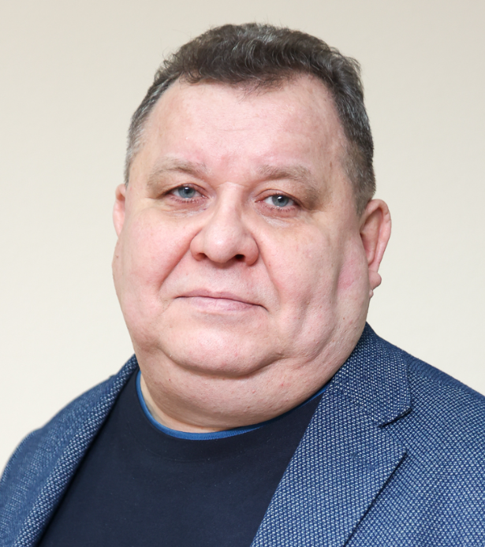
Родился 11 августа 1965 года в г. Норильске Красноярского края. В 1989 году окончил втуз при Норильском горно-металлургическом комбинате им. А.П. Завенягина по специальности «Строительные и дорожные машины и оборудование», квалификация – инженер-механик.
С 1983 по 1985 год проходил службу в рядах Советской Армии.
Рабочий путь начинал лаборантом кафедры технической механики Норильского вечернего индустриального института.
В 1987-1988 годах трудился транспортным рабочим 1 разряда СУ «Рудшахтстрой» треста «Промстрой» ПСМО «Норильскстрой».
С 1989 по 1994 – мастер, прораб треста «Строймеханизация» ПСМО «Норильскстрой».
С 1994 по 1998 – специалист 1 категории, заместитель начальника отдела ПСМО «Норильскстрой».
В 1998-2009 годах являлся государственным инспектором, главным государственным инспектором Енисейского межрегионального территориального управления технологического и экологического Ростехнадзора.
В 2009 – главный государственный инспектор Московского управления Ростехнадзора.
С 2010 по 2012 год – главный специалист по охране труда ООО «ТрансЛом».
В 2012 году — заместитель генерального директора по общестроительным работам, заместитель генерального директора по общим вопросам ООО «Стройтрест».
С 2012 по 2019 – советник Управляющего директора – руководителя Красноярской бизнес-единицы, начальник отдела промышленной безопасности управления охраны труда и промышленной безопасности дирекции по охране труда, промышленной безопасности и экологии АО «Полюс Красноярск».
29 ноября 2019 года назначен на должность исполняющего обязанности первого заместителя Министра экологии Челябинской области.
С 6 марта 2020 года – первый заместитель министра экологии Челябинской области.
С 11 сентября 2024 года – исполняющий обязанности министра экологии Челябинской области.
14 ноября 2024 года назначен на должность Министра экологии Челябинской области.
Первый заместитель Министра
Лавров Сергей Анатольевич
Заместитель Министра
Кинёв Иван Владимирович
Заместитель Министра
Гартвик Марина Александровна

Министр дорожного хозяйства и транспорта Челябинской области
Нечаев Алексей Сергеевич
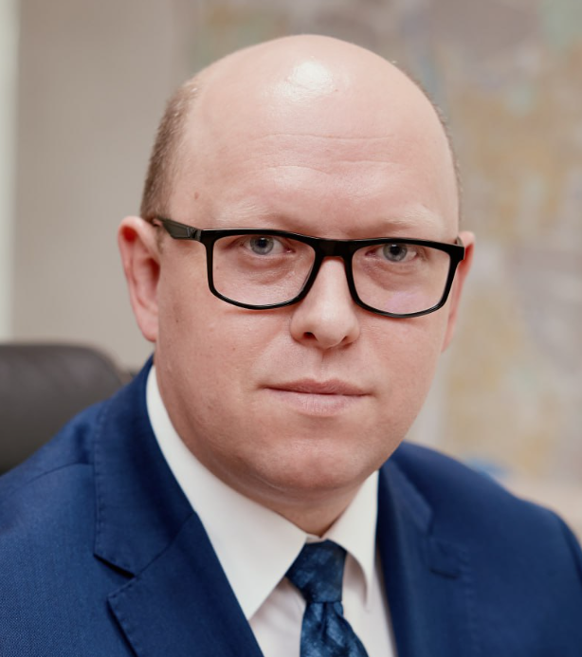
Родился 14 апреля 1983 года в г. Челябинске. Имеет высшее профессиональное образование. В 2006 году окончил Уральский филиал Московского автодорожного института (государственного технического университета) по специальности «Автомобильные дороги и аэродромы», квалификация «Инженер». Трудовую деятельность начал в 2001 году в качестве дорожного рабочего. Работал в ООО «Автодорстрой-1» начальником производственно-технического отдела. С 2010 по 2012 гг. — заместитель начальника отдела проектирования ОГУП «Челябинскавтодор». С 2012 по 2015 гг. — начальник отдела производственно-технического надзора ОГБУ «Челябинскавтодор». С 2015 по 2019 годы – начальник управления дорожного хозяйства Министерства дорожного хозяйства и транспорта Челябинской области. С 23 сентября 2019 года приступил к работе исполняющего обязанности Министра дорожного хозяйства и транспорта Челябинской области. 8 ноября 2019 года назначен Министром дорожного хозяйства и транспорта Челябинской области. Награжден Почетной грамотой Министерства строительства, инфраструктуры и дорожного хозяйства Челябинской области (2008 г.), Благодарностью Министерства строительства, инфраструктуры и дорожного хозяйства Челябинской области (2011 г.), Благодарностью Губернатора Челябинской области (2014 г.). Имеет классный чин «Государственный советник Челябинской области 1 класса».
Первый заместитель Министра дорожного хозяйства и транспорта Челябинской области
Харченко Станислав Юрьевич
Заместитель Министра дорожного хозяйства и транспорта Челябинской области
Егоров Александр Васильевич
Заместитель Министра дорожного хозяйства и транспорта Челябинской области
Майсак Андрей Владимирович

Министр архитектуры, градостроительства и комплексного развития территории Челябинской области
Никитина Ольга Сергеевна
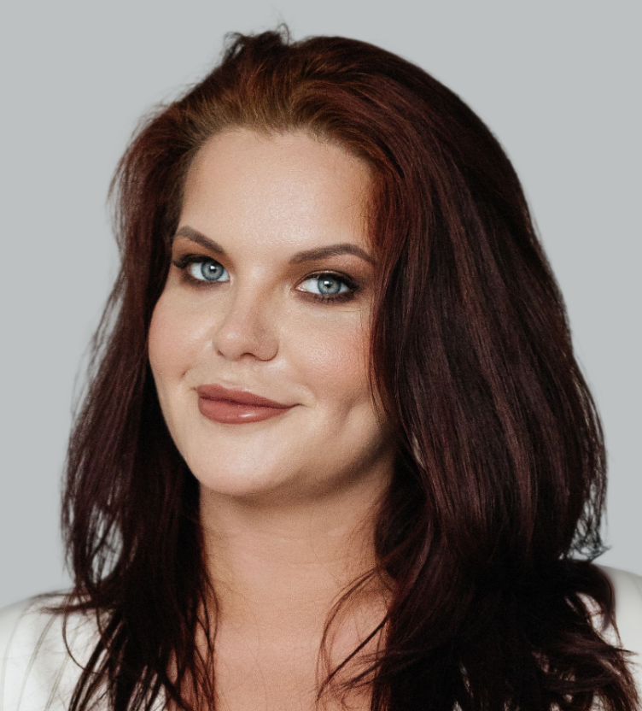
Родилась в Челябинске 2 марта 1991 года.
В 2012 году с отличием окончила Архитектурный факультет по специальности «Архитектор» в Южно-Уральском государственном университете.
С 2012 по 2016 год занимала должность ведущего архитектора в Муниципальном унитарном предприятии «Архитектурно-планировочный центр».
С 2016 году была принята на должность старшего инженера в отдел перспективного развития городской территории Главного Управления архитектуры и градостроительства Администрации города Челябинска (сейчас Управление по архитектурно-градостроительному проектированию города Челябинска).
С 2018 назначена на должность заместителя начальника Управления перспективного развития городской инфраструктуры Комитета архитектуры и градостроительства г. Челябинска.
С 2020 года назначена заместителем начальника Управления по архитектурно-градостроительному проектированию города Челябинска, начальником отдела перспективного развития.
С июля 2023 по февраль 2024 исполняла обязанности начальника Управления по архитектурно-градостроительному проектированию города Челябинска, главного архитектора.
С 1 марта 2024 года назначена на должность начальника Управления по архитектурно-градостроительному проектированию города Челябинска, главного архитектора.
10 января 2025 года назначена на должность Министра архитектуры, градостроительства и комплексного развития территории Челябинской области.
Имеет классный чин «Действительный муниципальный советник II класса по высшей группе должностей муниципальной службы».
На счету Никитиной Ольги Сергеевны множество почетных грамот Администрации города Челябинска, благодарностей Администрации города Челябинска, благодарственных писем Законодательного собрания Челябинской области за высокие достижения, проявленный высокий профессионализм.

Исполняющий обязанности Министра финансов Челябинской области
Родионов Иван Александрович
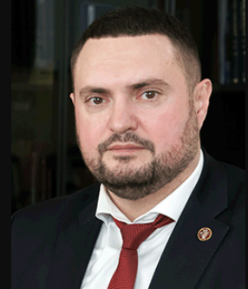
Родился 24 ноября 1982 года в городе Челябинске.
В 2004 году окончил Южно-Уральский государственный университет по специальности «Юриспруденция», в 2007 году окончил Челябинский государственный университет по специальности «Финансы и кредит».
Имеет классный чин «Действительный государственный советник Челябинской области 1 класса».
2004 – 2006 – ведущий специалист отдела бюджетного планирования управления бюджетной политики Министерства финансов Челябинской области.
2006 – 2008 – главный специалист отдела бюджетного планирования управления бюджетной политики Министерства финансов Челябинской области.
2008 – 2010 – заместитель начальника отдела бюджетного планирования управления бюджетной политики Министерства финансов Челябинской области.
2010 – июнь 2015 – начальник управления бюджетной политики Министерства финансов Челябинской области.
С июня 2015 года – январь 2025 – заместитель Министра финансов Челябинской области.
С 10 января 2025 года и по настоящее время – И.о. Министра финансов Челябинской области.
Поощрен Благодарственным письмом Министерства финансов Челябинской области (2007); награжден Почетной грамотой Министерства финансов Челябинской области (2010); поощрен Благодарностью Законодательного Собрания Челябинской области (2012); награжден Почетной грамотой Законодательного Собрания Челябинской области (2014), поощрен Благодарностью Министра финансов РФ (2017), поощрен Благодарственным письмом Губернатора Челябинской области (2021), поощрен Благодарственным письмом Министра строительства и жилищно-коммунального хозяйства Российской Федерации (2022), награжден нагрудным знаком "Отличник финансовой работы" (2022), Присвоено почетное звание «Заслуженный экономист Челябинской области» (2024).

Первый заместитель Министра финансов Челябинской области
Прыгунов Антон Евгеньевич
Первый заместитель Министра финансов Челябинской области
Грязев Александр Александрович
Заместитель Министра финансов Челябинской области
Фадеев Андрей Валерьевич

Министр промышленности, новых технологий и природных ресурсов Челябинской области
Кнауб Михаил Евгеньевич
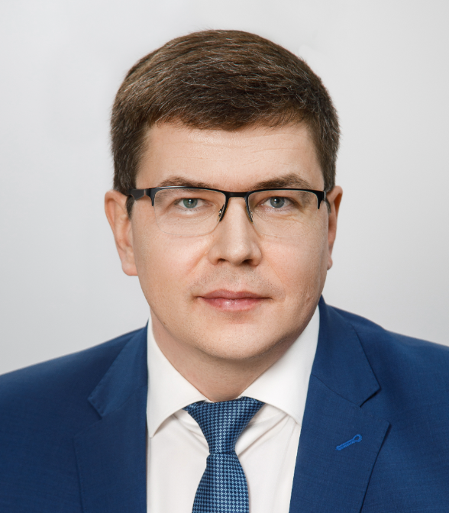
Родился 8 января 1984 года в Челябинске. В 2005 году окончил обучение по направлению «Металлургия» на физико-металлургическом факультете Южно-Уральского государственного университета, а в 2020 году - по направлению «Государственное и муниципальное управление» в Челябинском филиале Российской академии народного хозяйства и государственной службы при Президенте Российской Федерации.
Курсы повышения квалификации (Челябинский филиал РАНХиГС):
- «Государственная конкурентная политика», 2012 г.
- «Государственное и муниципальное управление», 2015 г.
- «Актуальные вопросы противодействия коррупции», 2021 г.
- «Обеспечение информационной безопасности при пользовании современными цифровыми технологиями», 2023 г.
С 2005 года вплоть до трудоустройства в органы исполнительной власти Челябинской области работал в коммерческих структурах.
В 2011 году начал свою трудовую деятельность в Министерстве имущества и природных ресурсов Челябинской области. За 13 лет работы в органах исполнительной власти занимался вопросами реализации промышленной политики, лицензирования деятельности по заготовке, хранению, переработке и реализации лома черных и цветных металлов на территории области, а также осуществления регионального государственного надзора за геологическим изучением, рациональным использованием и охраной недр в отношении участков недр местного значения. Прошел путь от консультанта до первого заместителя министра промышленности, новых технологий и природных ресурсов региона.
Отмечен почетными грамотами Министерства имущества и природных ресурсов Челябинской области, Министерства экономического развития Челябинской области и Министра промышленности, новых технологий и природных ресурсов Челябинской области, а также грамотой Союза машиностроителей России.
Имеет классный чин государственной гражданской службы «Действительный государственный советник Челябинской области 2 класса».
В сентябре 2024 года назначен Министром промышленности, новых технологий и природных ресурсов Челябинской области.
Женат, воспитывает трех дочерей.

Первый заместитель Министра
Клюшин Илья Сергеевич
Заместитель Министра
Шаповаленко Марина Николаевна

Министр здравоохранения Челябинской области
Колчинская Татьяна Петровна
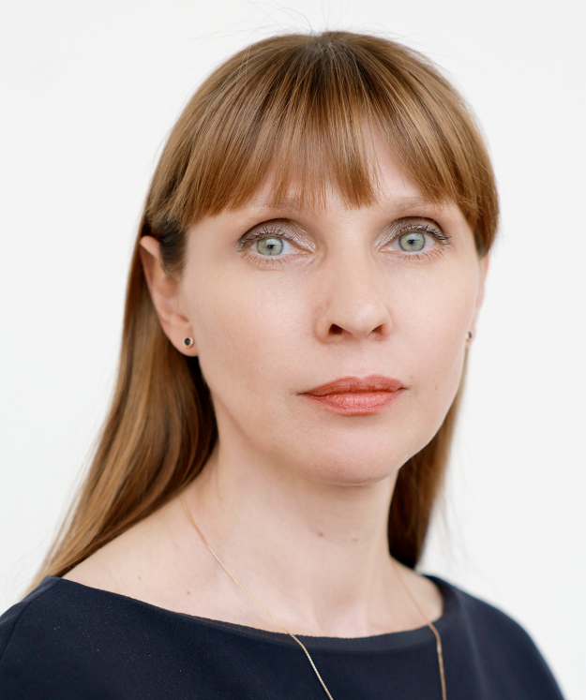
В 1998 году окончила Челябинскую Государственную медицинскую академию по специальности «лечебное дело»
В 2003 году прошла обучение в ординатуре по специальности «эндокринология».
Регулярно проходила курсы повышения квалификации. Неоднократно принимала участие в международных наблюдательных программах по лечению больных сахарным диабетом с применением современных методик лечения. Участвовала в реализации национального проекта «Здравоохранение».
С 2008 года заведовала дневным стационаром при поликлинике ГКБ №1, продолжая практику врача-эндокринолога.
29 марта 2021 года назначена на должность заместителя министра здравоохранения Челябинской области.
В августе 2022 года была назначена на должность заместителя главного врача по медицинской части ГКБ №1 г. Челябинска.
Неоднократно награждалась грамотами и благодарностями министерства здравоохранения Челябинской области, управления здравоохранения и ТФОМС за профессионализм, высокие показатели в работе и безупречный труд.
24 апреля 2024 года назначена Министром здравоохранения Челябинской области.

Первый заместитель Министра
Недочукова Елена Сергеевна
Заместитель Министра
Ванин Евгений Юрьевич
Заместитель Министра
Гладкова Ирина Борисовна
Заместитель Министра
Верзакова Нелли Владимировна
Заместитель Министра
Штрахова Марина Сергеевна

Министр информационных технологий, связи и цифрового развития Челябинской области
Фетисов Игорь Борисович
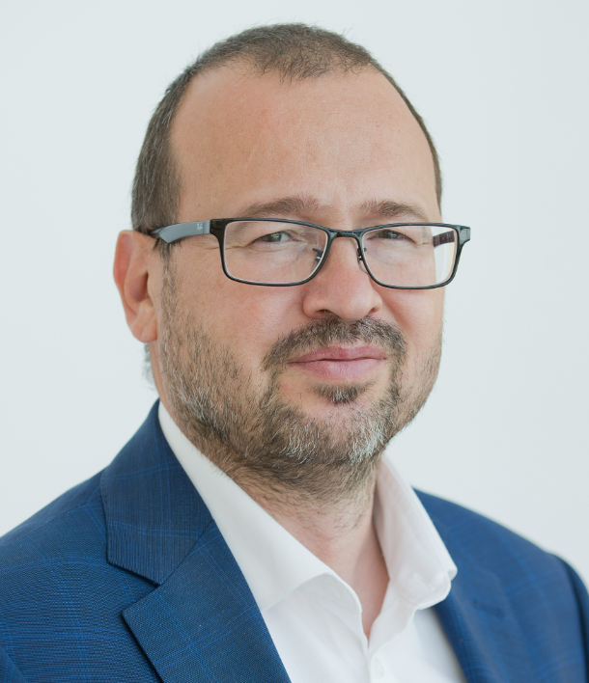
Родился 05 сентября 1972 г. в городе Челябинске. В 1996 году окончил Челябинский государственный технический университет по специальности «Роботы и робототехнические системы», присвоена квалификация «инженер-электромеханик».
В 2009-2010 гг. прошел профессиональную переподготовку в Южно-Уральском государственном университете по президентской программе подготовки управленческих кадров («Стратегический менеджмент», специальность «Менеджмент организации»).
Работал в коммерческих организациях в должности технического консультанта и инженера-системотехника.
С 2001 г. по 2010 г. работал в ЗАО «Южурал-Транстелеком» (в компании, являющейся ведущим магистральным оператором связи на Южном Урале), занимая руководящие должности заместителя коммерческого директора и начальника отдела маркетинга Департамента сетевых информационных технологий.
С 15 декабря 2010 г. – заместитель Министра информационных технологий и связи Челябинской области. С 12 февраля 2020 г. – исполняющий обязанности Министра информационных технологий и связи Челябинской области.
30 апреля 2020 г. постановлением Губернатора Челябинской области № 126 от 30.04.2020 г. назначен Министром информационных технологий и связи Челябинской области.
НАГРАДЫ:
Благодарность Министра цифрового развития, связи и массовых коммуникаций Российской Федерации за успешную работу в ходе реализации подпункта «в» пункта 1 Указа Президента Российской Федерации от 07.05.2012 г. № 601 «Об основных направлениях совершенствования системы государственного управления» - 2018 г.
Почетная грамота Министерства цифрового развития, связи и массовых коммуникаций Российской Федерации за активную организационную и разъяснительную работу в рамках проведения мероприятий по подготовке к переходу на цифровое телевизионное вещание и отключение аналогового вещания на территории Российской Федерации – 2019 г.
Имеет классный чин «Действительный государственный советник Челябинской области 1 класса». Награжден золотым знаком отличия Всероссийского физкультурно-спортивного комплекса "Готов к труду и обороне" (ГТО) VIII ступени.

Первый заместитель Министра
Кокорюкин Василий Владимирович
Заместитель Министра
Давыдова Екатерина Вячеславовна
Заместитель Министра - начальник управления
Панкратова Светлана Александровна
Заместитель Министра
Лукашина Елена Юрьевна

Министр строительства и инфраструктуры Челябинской области
Элбакидзе Юлий Соломонович
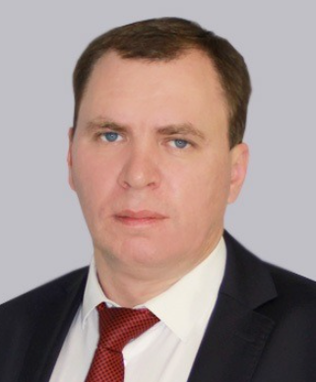
Родился в 1976 году.
Образование: высшее.
Окончил: В 2001 году Академию труда и социальных отношений по специальности «Менеджмент», присвоена квалификация менеджера, в 2013 году окончил Магнитогорский государственный технический университет им. Г.И. Носова по специальности «Электроснабжение», присвоена квалификация инженера. В 2010 году прошел профессиональную переподготовку в Южно-Уральском государственном университете по программе «Стратегический менеджмент».
Работа в прошлом:
07.1993 – 07.1996 – Акционерное общество «АСМО», коммерческий агент, бухгалтер;
07.1996 – 02.1997 – Энергонадзор Челябэнерго, техник;
02.1997- 11.2006 – Акционерное общество энергетики и электрофикации «Челябэнерго», техник, инженер, экономист;
11.2006 – 01.2016 – Открытое акционерное общество энергетики и электрофикации «Челябэнерго», юрисконсульт, заместитель директора, директор производственного отделения «Магнитогорские электрические сети»;
06.2016 – 09.2017 – Муниципальное предприятие «Горэлектросеть» г. Магнитогорск, директор;
09.2017 – 10.2020 – Администрация города Магнитогорска, заместитель главы города;
с 19 октября 2020 года - Министерство строительства и инфраструктуры Челябинской области, заместитель Министра;
02 января 2021 года назначен исполняющим обязанности Министра строительства и инфраструктуры Челябинской области;
01 апреля 2021 года назначен Министром строительства и инфраструктуры Челябинской области.
Классный чин (квалификационный разряд): действительный муниципальный советник 3 класса.
Государственные награды, почетные звания, отраслевые награды:
- благодарность Министерства энергетики Российской Федерации, 2011 г.;
- благодарственное письмо Законодательного Собрания Челябинской области, 2012 г.;
- медаль МЧС РФ «За содружество во имя спасения», 2013 г.;
- почетная грамота Министерства энергетики Российской Федерации, 2014 г.;
- почетная грамота Губернатора Челябинской области, 2014 г.;
- награжден Грамотой Администрации Ленинского района города Магнитогорска, 2016 г
- награжден Медалью МЧС России «За отличие в ликвидации последствий чрезвычайных ситуации», 2019 г.
- награжден Почётным знаком Министерства строительства и жилищно-коммунального хозяйства Российской Федерации, 2024 г
- Почетное звание «Заслуженный строитель Челябинской области», 2024 г

Первый заместитель Министра
Алпатова Людмила Павловна
Заместитель Министра
Беспалов Василий Евгеньевич
Заместитель Министра - начальник Управления
Заместитель Министра
Балашова Ирина Сергеевна

Исполняющий обязанности Министра по физической культуре и спорту Челябинской области
Кодина Анна Александровна
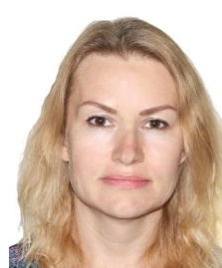
Исполняющий обязанности первого заместителя Министра
Кодина Анна Александровна
Исполняющий обязанности заместителя Министра
Якушев Виталий Николаевич
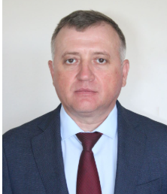
Исполняющий обязанности заместителя Министра
Низамова Елена Валерьевна
